SO SÁNH PIN LIPO VÀ PIN LI-ION
- Pin Li-Ion (Lithium-Ion)
- Có thể sạc lại nhiều lần
- Chứa nguồn năng lượng lớn, giữ năng lượng được lâu
- Sử dụng chất điện phân dạng lỏng
- Khả năng gây cháy nổ cao hơn do vỏ bọc được làm bằng kim loại, sử dụng chất điện phân dạng lỏng.
- Giá thành rẻ.
- Ít bị xả pin (dòng điện bị thất thoát thấp).
- Trọng lượng nhẹ, dòng điện phóng hiệu quả
- Chất lượng bị giảm nếu để quá lâu.
- Pin sẽ bị hỏng nếu để điện áp quá thấp hoặc cao trên 4.2 V/cell (cạn pin sẽ làm chất điện phân kết tinh thành tinh thể).
- Nặng hơn nếu so với pin Li-Po cùng dung lượng.
- Sạc đủ 8 tiếng trong 3 lần sạc đầu tiên
- Sạc pin ngay khi tình trạng pin báo còn dưới 15%, hạn chế để thiết bị cạn pin mới sạc vì điều này có thể gây chai pin
- Rút sạc khi đã sạc đầy pin (nếu thiệt bị có mạch ngắt tự động thì không cần thiết)
- Hạn chế việc vừa sử dụng vừa sạc
- Không sử dụng pin cúc áo vì dòng xả thấp, điện áp và dòng điện xả thấp, khả năng lưu trữ thấp -> không hiệu quả

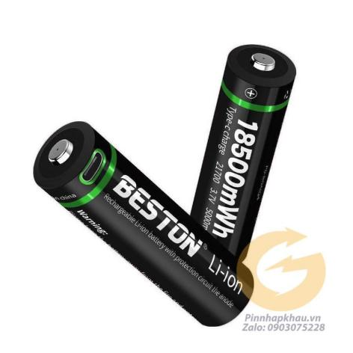
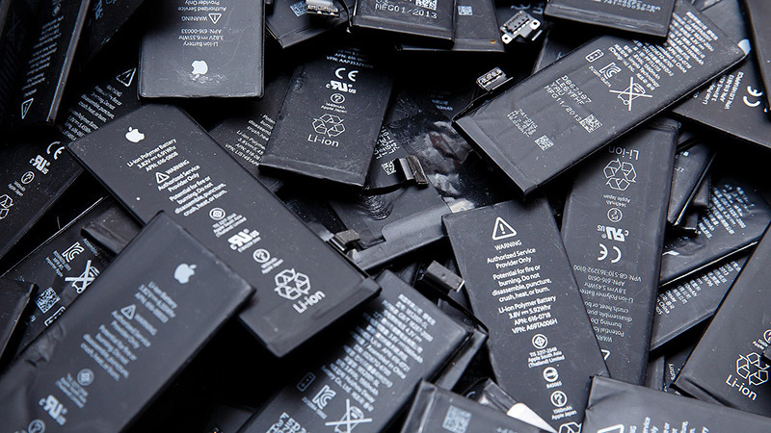

- Pin LIPO (Lithium-Polymer)
- Có thể sạc lại nhiều lần
- Sử dụng chất điện phân dạng polymer khô
- Pin Li-Po cũng có thể nổ nếu quá tải nhưng nhờ chất gel polymer nên sẽ khó gây cháy hơn
- Nhẹ, bền, chất điện phân tốt, ít bị ăn mòn
- Đặc điểm kích thước linh hoạt, phù hợp với đa dạng sản phẩm.
- Chịu va đập tốt.
- Khả năng phóng điện cao.
- Giá thành cao hơn pin Li-Ion.
- Chất lượng bị giảm nếu để lâu.
- Pin sẽ bị chập cháy, bị phù nếu có mức điện áp không phù hợp.
- Dự trữ năng lượng ít hơn pin Li-Ion.
- Tình trạng chập mạch, dễ dàng xảy ra hiện tượng phù.
- Hạn chế việc vừa sử dụng vừa sạc
- Sử dụng dòng điện phù hợp với loại pin nhằm tăng tuổi thọ pin
- Không sạc qua đêm, không để cạn pin.

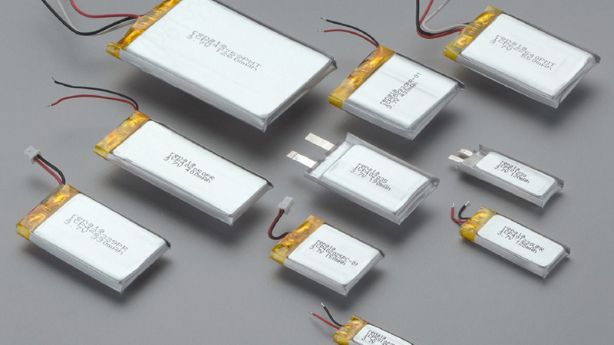

SO SÁNH CÁC LOẠI MẠCH SẠC
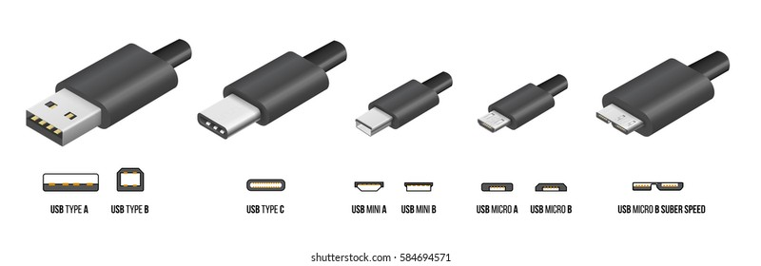
- Mạch sạc xả tích hợp tăng áp lên 5V 2A
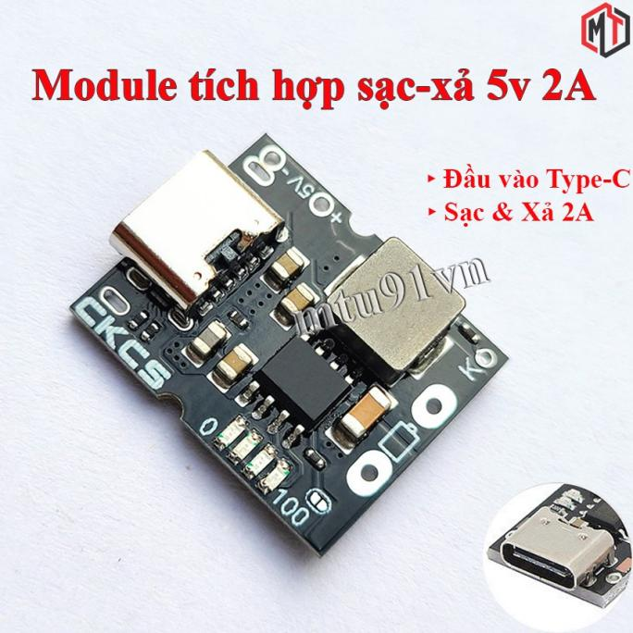
- Sử dụng ngõ vào vật lý USB type C (hoặc dùng nguồn ngoài thông qua 2 lỗ trống hai bên)
- Điện áp ngõ vào: 5 ~ 5.5V DC
- Điện áp sạc: 4.2V DC (Hoặc 4.35V khi nối tiếp điểm trên mạch)
- Dòng sạc: 2.4A
- Điện áp ngắt xả: 2.5V DC (Tránh cạn pin)
- Điện áp ngắt sạc: >4.2V DC (Tránh hỏng pin)
- Dòng ngắt xả: 3A
- Điện áp ngõ ra: ~5V (có thể sụt áp khi tải lớn, khoảng 4.8V)
- Dòng tải ngõ ra: <2A
- Khi tải dưới 50mA thì sau 30s mạch tự động ngắt để tiết kiệm pin
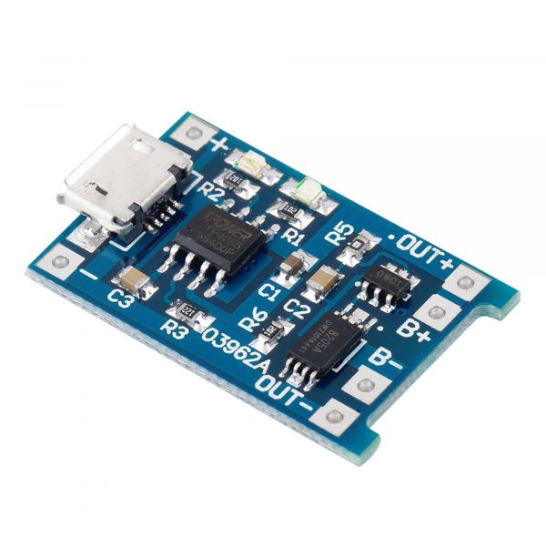
- Mạch sạc xả 4V2 & Mạch tăng áp 5V 2A
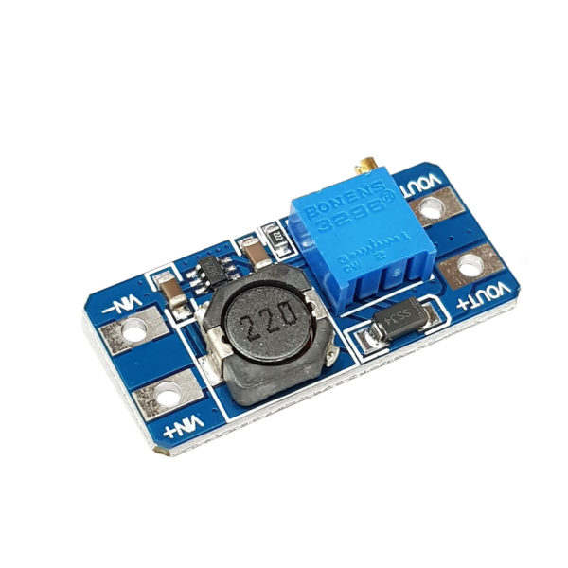

- Mạch sạc xả
- Sử dụng ngõ vào vật lý Micro USB B (hoặc dùng nguồn ngoài thông qua 2 lỗ trống hai bên)
- Điện áp ngõ vào: 5V DC
- Dòng điện ngõ vào: >1A
- Điện áp ngắt sạc: > 4.2V DC (Khi pin cạn sẽ sạc ở múc 5V, khi pin bị ngắn mạch từ B + B- thì kích hoạt các mạch bảo vệ)
- Dòng ngắt sạc: >1A
- Điện áp ngắt xả: 2.5V DC (Tránh cạn pin)
- Dòng ngắt xả: 3A
- Điện áp ngõ ra luôn ở múc 3.7 - 4.2V, không bị ngắt khi không có tải

- Mạch tăng áp
- Điện áp ngõ vào: 2 - 24V DC
- Dòng điện ngõ vào: >1A
- Điện áp ngõ ra: 5 - 28V DC
- Dòng tải ngõ ra: <2A

